泰安市泰山区人民政府办公室

2022年政府信息公开工作年度报告

本年度报告根据《中华人民共和国政府信息公开条例》和《国务院办公厅政府信息与政务公开办公室关于印发<中华人民共和国政府信息公开工作年度报告格式>的通知》（国办公开办函〔2021〕30号）相关要求编制，内容包括总体情况、主动公开政府信息情况、收到和处理政府信息公开申请情况、政府信息公开行政复议和行政诉讼情况、存在的主要问题及改进情况、其他需要报告的事项等六个部分。本年度报告中所列数据统计期限自2022年1月1日起至2022年12月31日止。本报告可通过泰山区人民政府网站（www.sdtaishan.gov.cn）查阅或下载。如对本报告有任何疑问，请与泰山区人民政府办公室联系（联系地址：泰安市东岳大街169号；邮编：271000；电话：0538-8226885；传真：0538-8228439；电子邮箱:tsqzfxxgk@ta.shandong.cn)。

一、总体情况

2022年，区政府办认真贯彻落实《条例》要求，根据国务院、省、市2022年政务公开工作相关文件要求，紧紧围绕区委、区政府中心工作及人民群众关心关切，全面推进基层政务公开标准化规范化，坚持以公开促落实、促规范、促服务，不断增强公开实效。

1. **主动公开情况。**2022年，我办以政府网站作为主动公开政府信息第一平台，发布政府信息1863条。年内发布公众意见征集3条，专栏公开年度决策事项的公众参与、专家论证等信息30余条。专栏公开区政府全体会议、常务会议26场次。集中公开区政府及区政府办公室政策文件31篇，完善文件分类并提供在线查阅、检索、下载等服务。及时公开机构职能、财政预决算、规划计划、公开指南、主动公开目录等信息。完善公开31个领域标准目录。建立智能化政策问答平台，发布多角度、多样化解读93篇。按时办结政府网站群众留言107条。
2. 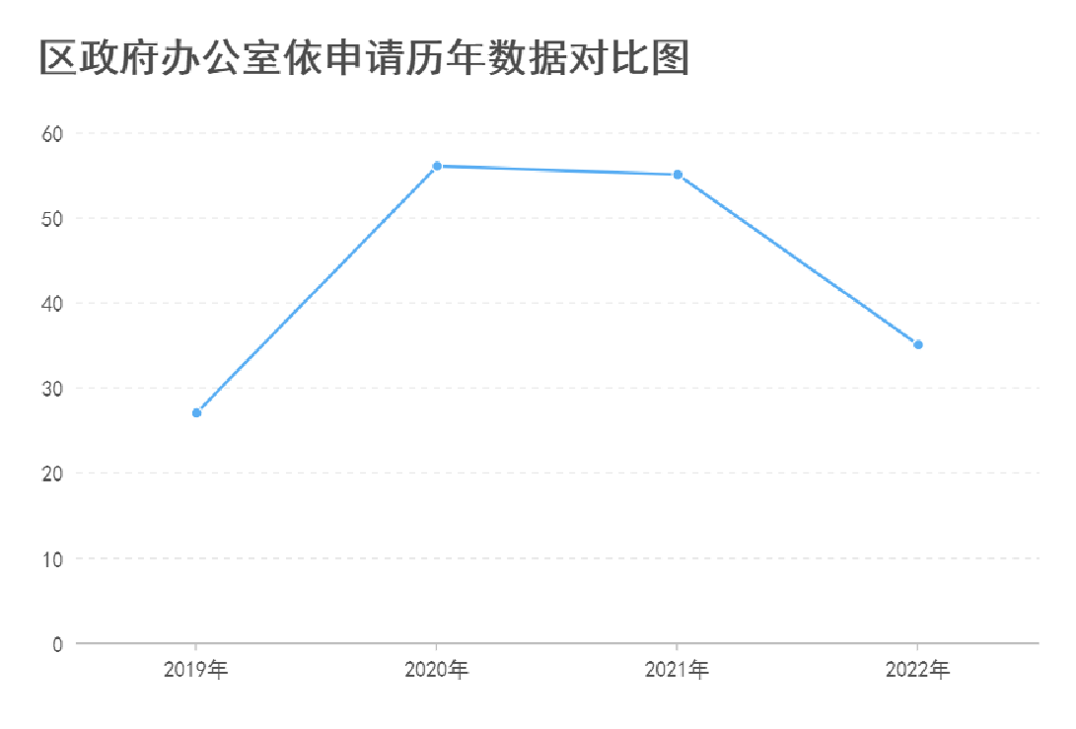**依申请公开情况。**2022年共受理政府信息公开申请35件，同比下降36%，办理省、市政府协查函8件。内容主要涉及房屋拆迁、土地征收、城乡规划等方面。其中予以公开15件，不予公开0件，无法提供19件，其他处理1件，答复率100%。政府信息公开行政复议2件，复议结果均维持；政府信息公开行政诉讼1件，行政诉讼1件，尚未审结。

**（三）政府信息管理情况。**制发区政府及政府各部门、各街道镇主动公开目录，科学准确划分重点领域，并落实动态更新。完善政府信息全生命周期管理，落实《泰山区政府信息公开管理办法》、《泰山区人民政府网站信息发布内部管理规定》，持续加强信息公开发布协调等工作机制建设。定期开展规范性文件清理，在文件发生修改、废止、失效等情况时及时更新有效性。严格落实政府信息公开保密审查制度，落实专人负责网站信息日常管理，加强敏感时期、重要时点政府网站巡查力量，确保政府网站信息安全。

**（四）政府信息公开平台建设情况。**加强网站集约化建设，搭建“扩大有效投资”、“助企纾困”、“减税降费”等7个专题。推进适老化网站智能搜索、实时智能问答等功能。开设政策文件库，落实政府文件集中公开标准化录入工作。搭建智能化政策问答平台，全面提升政策解读水平。提升政务新媒体原创内容的发布力度，维护“和美泰山”等微信公众号政府网站入口、办事服务等功能，加强政府网站和政务新媒体联动发布。2022年制发《泰山区人民政府公报》4期，公开重要政策文件31件，免费发放500余本，公开查阅场所4处。打造政务公开专区10处，实现了政务公开专区全覆盖。

**（五）监督保障情况。**及时调整区政务公开领导小组成员，强化政府办公室作为政务公开工作主管部门的职能职责，持续加强日常督导，定期检查通报，确保工作任务落实到位。配备政务公开专职工作人员3人，设立政务公开运维资金。落实培训计划，开展全区政务公开培训会议及专题培训等3次，实现工作人员培训全覆盖。坚持考核促进工作，工作纳入全区绩效考核。主动接受社会评议，广泛采纳群众意见。

二、主动公开政府信息情况

|  |  |  |  |
| --- | --- | --- | --- |
| 第二十条第（一）项 | | | |
| 信息内容 | 本年制发件数 | 本年废止件数 | 现行有效件数 |
| 规章 | 0 | 0 | 0 |
| 行政规范性文件 | 1 | 1 | 5 |
| 第二十条第（五）项 | | | |
| 信息内容 | 本年处理决定数量 | | |
| 行政许可 | 0 | | |
| 第二十条第（六）项 | | | |
| 信息内容 | 本年处理决定数量 | | |
| 行政处罚 | 0 | | |
| 行政强制 | 0 | | |
| 第二十条第（八）项 | | | |
| 信息内容 | 本年收费金额（单位：万元） | | |
| 行政事业性收费 | 0 | | |

三、收到和处理政府信息公开申请情况

|  |  |  |  |  |  |  |  |  |  |
| --- | --- | --- | --- | --- | --- | --- | --- | --- | --- |
| （本列数据的勾稽关系为：第一项加第二项之和，  等于第三项加第四项之和） | | | 申请人情况 | | | | | | |
| 自然人 | 法人或其他组织 | | | | | 总计 |
| 商业企业 | 科研机构 | 社会公益组织 | 法律服务机构 | 其他 |
| 一、本年新收政府信息公开申请数量 | | | 34 | 1 | 0 | 0 | 0 | 0 | 35 |
| 二、上年结转政府信息公开申请数量 | | | 1 | 0 | 0 | 0 | 0 | 0 | 1 |
| 三、本年度办理结果 | （一）予以公开 | | 15 | 0 | 0 | 0 | 0 | 0 | 15 |
| （二）部分公开（区分处理的，只计这一情形，不计其他情形） | | 0 | 0 | 0 | 0 | 0 | 0 | 0 |
| （三）不予公开 | 1.属于国家秘密 | 0 | 0 | 0 | 0 | 0 | 0 | 0 |
| 2.其他法律行政法规禁止公开 | 0 | 0 | 0 | 0 | 0 | 0 | 0 |
| 3.危及“三安全一稳定” | 0 | 0 | 0 | 0 | 0 | 0 | 0 |
| 4.保护第三方合法权益 | 0 | 0 | 0 | 0 | 0 | 0 | 0 |
| 5.属于三类内部事务信息 | 0 | 0 | 0 | 0 | 0 | 0 | 0 |
| 6.属于四类过程性信息 | 0 | 0 | 0 | 0 | 0 | 0 | 0 |
| 7.属于行政执法案卷 | 0 | 0 | 0 | 0 | 0 | 0 | 0 |
| 8.属于行政查询事项 | 0 | 0 | 0 | 0 | 0 | 0 | 0 |
| （四）无法提供 | 1.本机关不掌握相关政府信息 | 18 | 1 | 0 | 0 | 0 | 0 | 19 |
| 2.没有现成信息需要另行制作 | 0 | 0 | 0 | 0 | 0 | 0 | 0 |
| 3.补正后申请内容仍不明确 | 0 | 0 | 0 | 0 | 0 | 0 | 0 |
| （五）不予处理 | 1.信访举报投诉类申请 | 0 | 0 | 0 | 0 | 0 | 0 | 0 |
| 2.重复申请 | 0 | 0 | 0 | 0 | 0 | 0 | 0 |
| 3.要求提供公开出版物 | 0 | 0 | 0 | 0 | 0 | 0 | 0 |
| 4.无正当理由大量反复申请 | 0 | 0 | 0 | 0 | 0 | 0 | 0 |
| 5.要求行政机关确认或重新  出具已获取信息 | 0 | 0 | 0 | 0 | 0 | 0 | 0 |
| （六）其他处理 | 1.申请人无正当理由逾期不补正、行政机关不再处理其政府信息公开申请 | 1 | 0 | 0 | 0 | 0 | 0 | 1 |
| 2.申请人逾期未按收费通知要求缴纳费用、行政机关不再处理其政府信息公开申请 | 0 | 0 | 0 | 0 | 0 | 0 | 0 |
| 3.其他 | 0 | 0 | 0 | 0 | 0 | 0 | 0 |
| （七）总计 | | 34 | 1 | 0 | 0 | 0 | 0 | 35 |
| 四、结转下年度继续办理 | | | 1 | 0 | 0 | 0 | 0 | 0 | 1 |

四、政府信息公开行政复议、行政诉讼情况

|  |  |  |  |  |  |  |  |  |  |  |  |  |  |  |
| --- | --- | --- | --- | --- | --- | --- | --- | --- | --- | --- | --- | --- | --- | --- |
| 行政复议 | | | | | 行政诉讼 | | | | | | | | | |
| 结果  维持 | 结果纠正 | 其他结果 | 尚未  审结 | 总  计 | 未经复议直接起诉 | | | | | 复议后起诉 | | | | |
| 结果维持 | 结果纠正 | 其他  结果 | 尚未  审结 | 总计 | 结果维持 | 结果  纠正 | 其他  结果 | 尚未审结 | 总计 |
| 2 | 0 | 0 | 0 | 2 | 0 | 0 | 0 | 1 | 1 | 0 | 0 | 0 | 0 | 0 |

五、存在的主要问题及改进情况

**（一）2021年问题整改情况**

针对2021年存在问题，区政府办具体做好以下几项工作:一是进一步加强公开平台建设。打造了政务公开新专栏，优化栏目设置，强化信息智能搜索、信息下载、办事服务等功能，提升政府网站建设的智慧化水平。二是进一步提升解读实效。落实和完善政策解读相关制度，实现了解读前置，丰富解读形式，提高解读质量。三是进一步强化督导培训。开展培训3次，指导推进基层政务公开标准化规范化建设、企事业单位信息公开工作，同时提高了依申请答复规范程度。

**（二）2022年存在问题及下步措施**

2022年虽然区政府办政务公开工作取得了一定的成绩，但对照上级要求及先进地区，还存在明显不足的地方：一是政策解读多角度、多样化有待进一步拓展，解读质量有待提升。二是政务公开培训力度有待加强，培训针对性有待提高，培训形式有待丰富，队伍建设有待进一步加强。

**下步举措：一是进一步优化政策解读模式。**持续深化解读内容，重点解读与企业、群众生产生活密切相关的具体条款和事项，加强对核心内容、惠企利民举措等实质性内容加强解读；同时丰富图表、视频、政策问答、媒体等解读形式，凸显解读的亲民化、便民化。**二是进一步强化指导督导培训。**注重线上线下相结合加强业务培训，对主动公开、依申请公开概念和实操进行讲解，提升了基层工作人员政务公开综合技能，培养了政务公开队伍。同时强化日常工作指导督导，进一步完善考核体系，提升考核的针对性和实效性。

六、其他需要报告的事项

1.依据《政府信息公开信息处理费管理办法》收取信息处理费的情况。2022年度，区政府办公室未收取信息处理费。

2.落实上级年度政务公开工作要点情况。落实国家、省、市政务公开要点，制发《关于做好2022年全区政务公开工作的通知》，明确全年政务公开工作要点及责任分工。**搭建“优化营商环境”专题，**发布减税降费政策，设置惠企政策专区、助企纾困平台等，整理并多渠道发扶持、产业发展等领域政策，动态调整各类收费目录清单；**优化“疫情防控”专题，**梳理并分类发布受疫情影响较重的餐饮、住宿、零售、旅游、文化、客运等行业帮扶政策，促进稳就业和消费恢复；**高质量推进重点民生信息公开，**围绕义务教育、社会救助、稳岗就业等重点民生领域，全面落实基层政务公开标准指引要求；**落实政策解读工作要求，**建立智能化政策平台，深化解读内容，创新解读方式，公开政策咨询渠道；**优化完善依申请公开，**健全政府信息公开申请办理机制，规范高效办件，充分发挥法制机构、法律顾问作用，规范做好政府信息依申请公开办理答复工作。**发挥政务新媒体优势，**通过微信公众号、微博等新媒体矩阵进一步加强信息发布、政策解读和主题宣传，推进网站和新媒体在信息、服务和应用等方面的不断融合。**推进基层政务公开标准化规范化，**扎实推进31个重点领域基层政务公开标准化规范化工作，做好自然资源、新闻出版、水利等新增领域的标准目录编制工作，做好旅游、公共文化服务等领域信息公开工作。

3.人大代表建议和政协提案办理结果公开情况。2022年，区政府办未承办人大代表建议和政协委员提案。

4.本年度政务公开工作创新情况。**一是升级改版政务公开专栏。**整合版块设置，注重清新简洁、易于操作、栏目集约清晰、信息检索等功能更加优化。突出展示本地区政策法规、政策解读、法定基础信息、重点领域信息、公众参与、公共企事业单位信息以及政府信息公开相关模块，进一步提升各类政府信息的规范度、准确度，保障公民、法人和其他组织依法获取政府信息。**二是高标准打造基层政务公开专区。**深入推进基层政务公开标准化规范化向社区和农村延伸，精心打造政务公开专区，坚持“四个一”，打造“五区域”，实现“六统一”，为基层群众提供政府信息查询、信息公开申请、办事咨询等全方位服务。研发基层政务公开平台，坚持区级、街道（镇）、村（社区）三级数据同源，分层次展示，让居民有实实在在的信息体验感、获得感。**三是制作“政务公开便民地图”。**收集整理全区政务公开专区、辖区各核酸检测点、政府各部门单位、学校、医院、社区卫生服务中心、派出所等资源制作便民地图，在官网、各专区展示，公开各单位名称、详细地址、预约电话等信息，实现居民一键便捷查询。**四是加大政府开放日活动开展频次。**组织教育、涉农等领域涉及部门开展开放日活动，邀请居民、企业代表参与，通过现场观摩、工作汇报、交流座谈等方式，零距离、面对面与居民互动交流，收集整理意见建议20余条，切实推进阳光、透明、开放、服务型政府建设。**五是创新开展政务公开专区解读活动。**组织区级、街道（镇）政务公开专区开展政策解读活动3次，现场集中为企业及群众讲解食品药品许可、教育医疗、涉农补贴等领域的惠企惠民政策、事项办理流程，解答公众普遍关注的热点问题，让企业群众在家门口就能了解全区工作重点、各项最新政策措施，增强企业群众的信息获得感和服务幸福感。

5.泰山区政府办公室信息公开工作年度报告数据统计需要说明的事项。无。

6.需要报告的其他事项。无。

7.其他有关文件专门要求通过政府信息公开工作年度报告予以报告的事项。无。